个人租赁合同续约操作指引

登录系统
申请人访问深圳市住房和建设局官网-->政务服务-->住房保障服务-->住房保障个人服务窗口-->点这里登录，通过广东省统一身份认证平台登录公共住房保障系统进行续签业务的申请
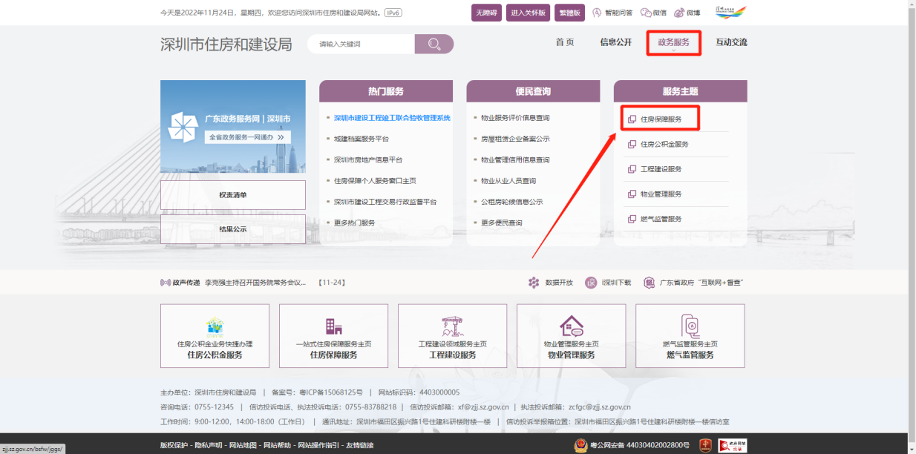
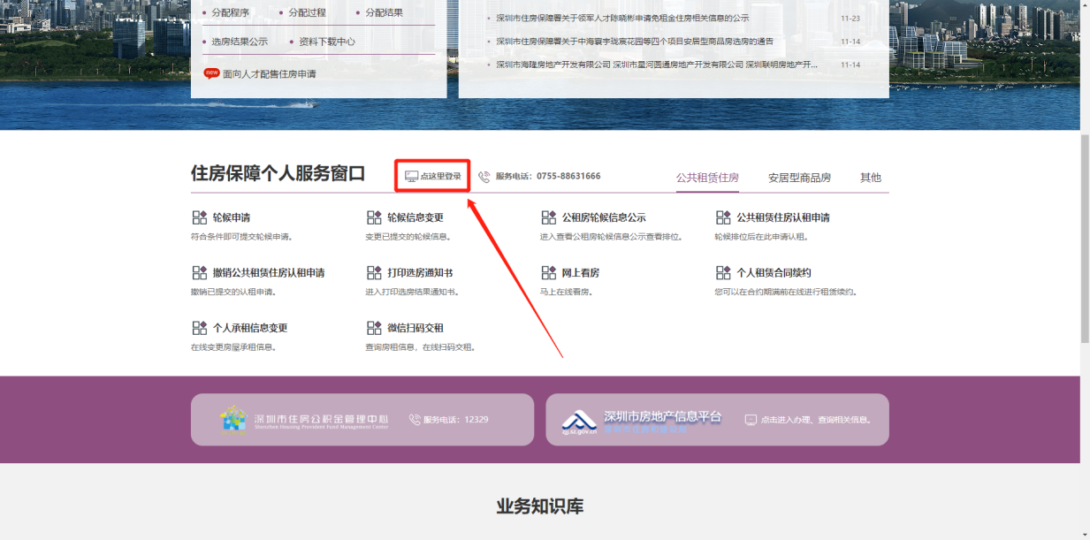
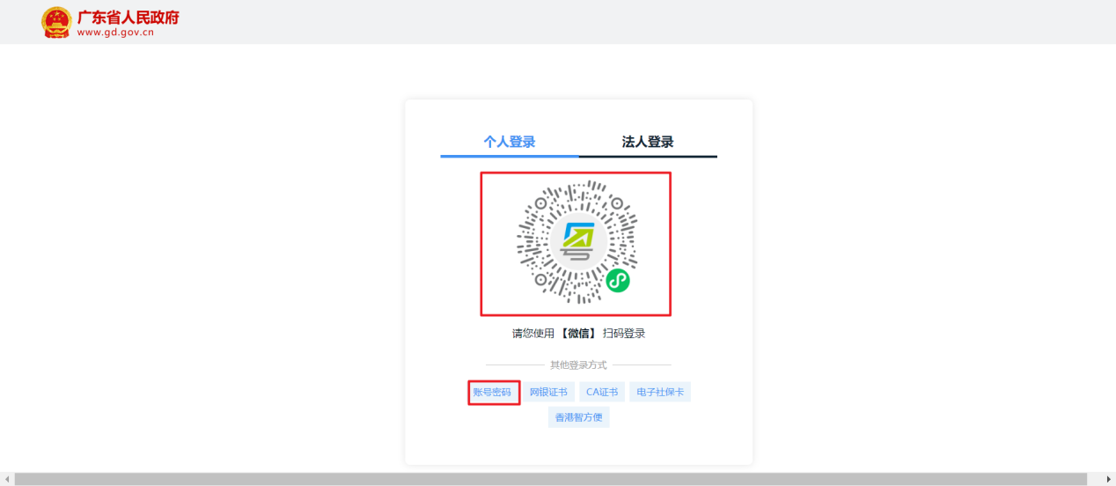

个人租赁合同续约
点击公共租赁住房业务下的【个人租赁合同续约】模块，
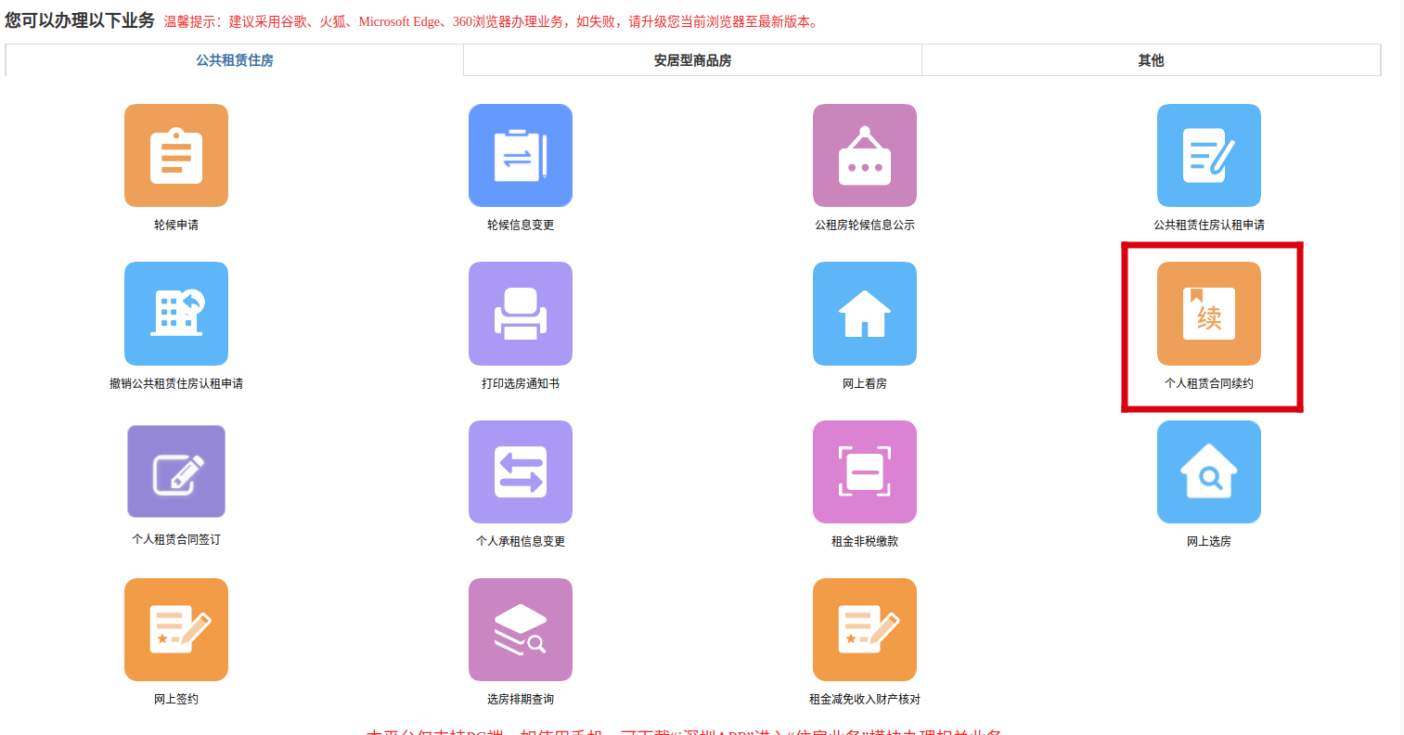
进入到【续租申请收入财产核对】、【续租申请】页面。
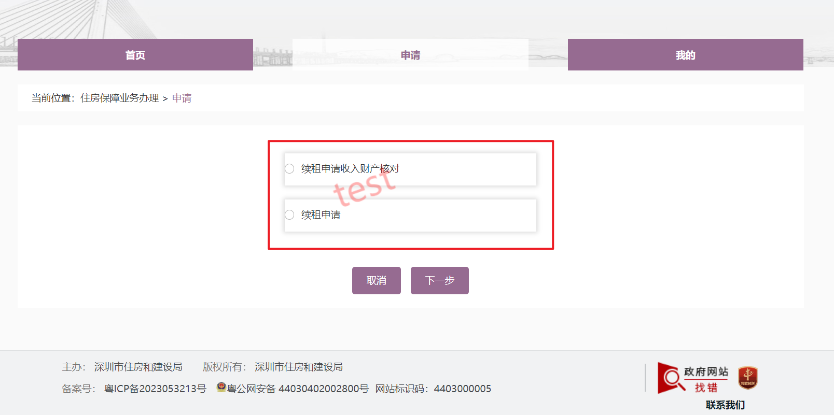

续租申请收入财产核对（可选）
【温馨提示】续租公共租赁住房的,可以选择按照原政策或者深圳市公共租赁住房管理办法相关规定执行。选择按照原政策执行的,续租时不审核家庭收入财产状况,租金按照原政策租金定价规则确定;选择按照深圳市公共租赁住房管理办法相关规定执行的,续租时不再适用原政策。
【操作步骤】
申请人选择【续租申请收入财产核对】，点击【下一步】
根据弹框提示内容申请人在续租前需先进行承租信息的变更，变更完成后才能进行续租收入财产核对。点击【确定】后，跳转到财产填报页面
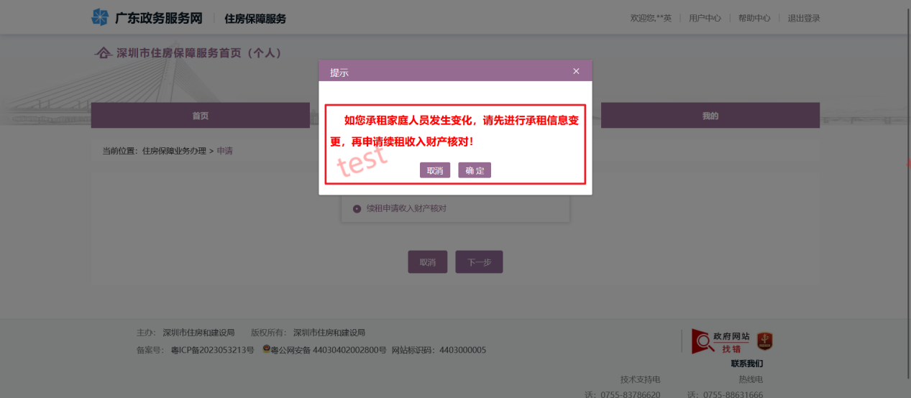

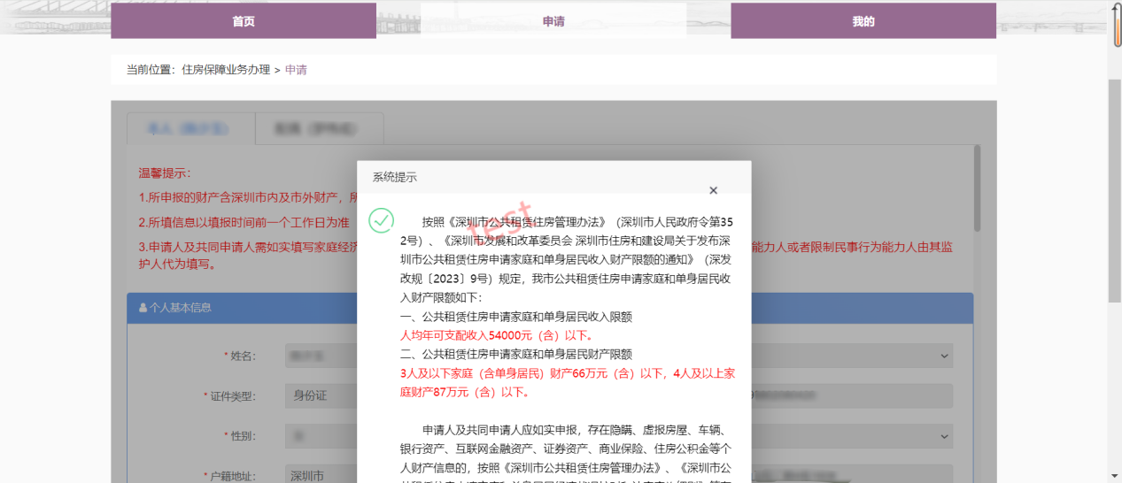

填写完相关信息后，点击【提交】，弹出弹框提示，根据弹框提示内容申请人可到相关受理点提交【深圳市公共租赁住房申请家庭经济状况申报表】以及【承诺书和授权书】，
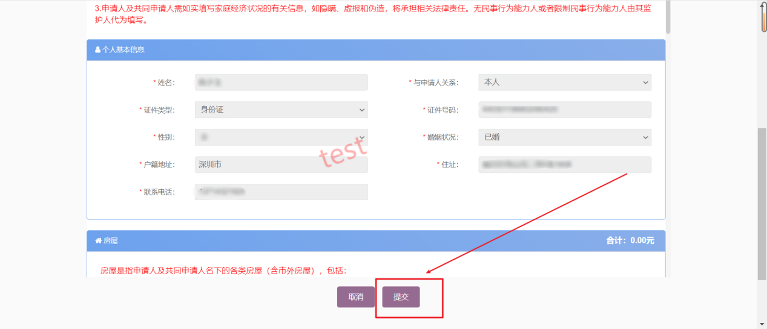
点击【确定】即完成【续租申请收入财产核对】的申请。
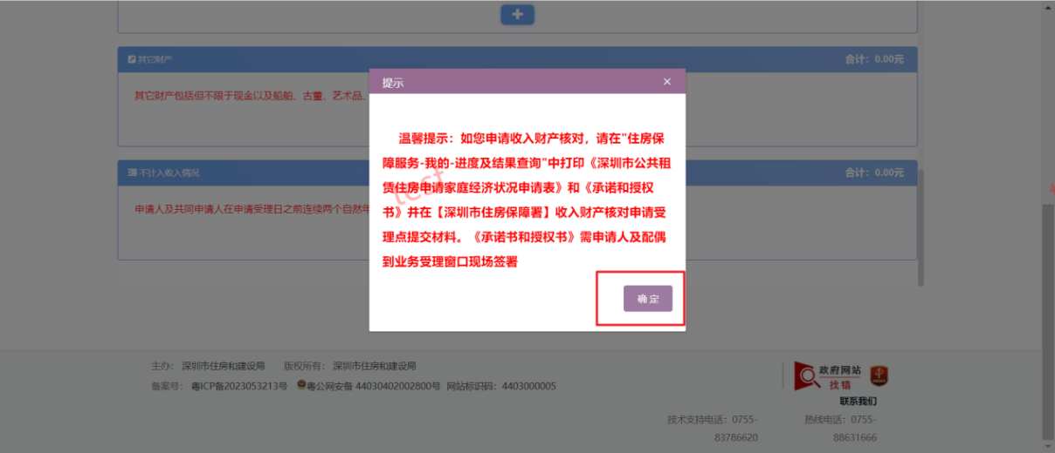
完成续租收入财产核对后，申请人可在【我的】模块下通过点击【查看详情】，查看【续租申请收入财产核对】的办理详情信息。
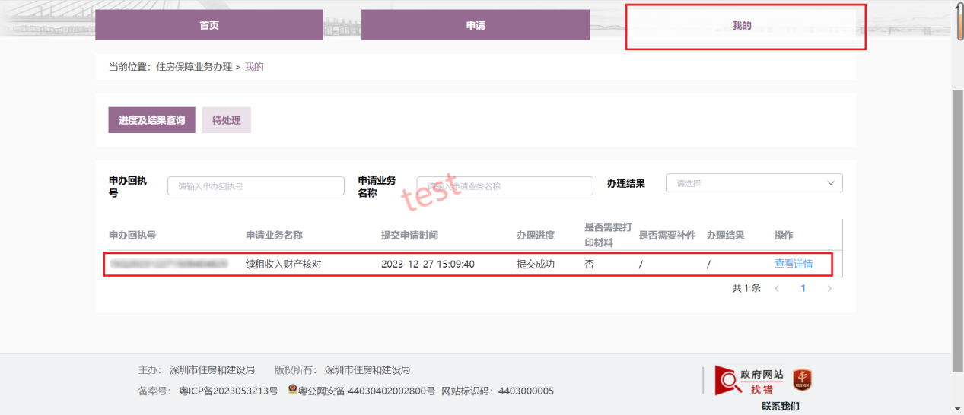
申请人可根据温馨提示内容尽快将材料提交到福田花园大厦福田区住房事务中心线下受理窗口
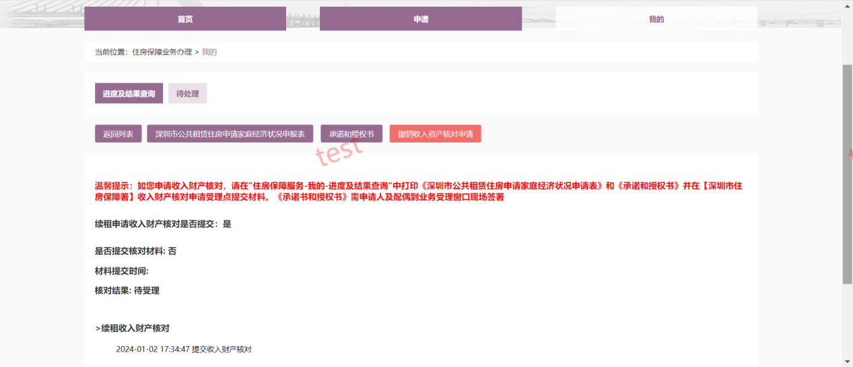

续租申请（必选）
申请人选择【续租申请】，点击下一步
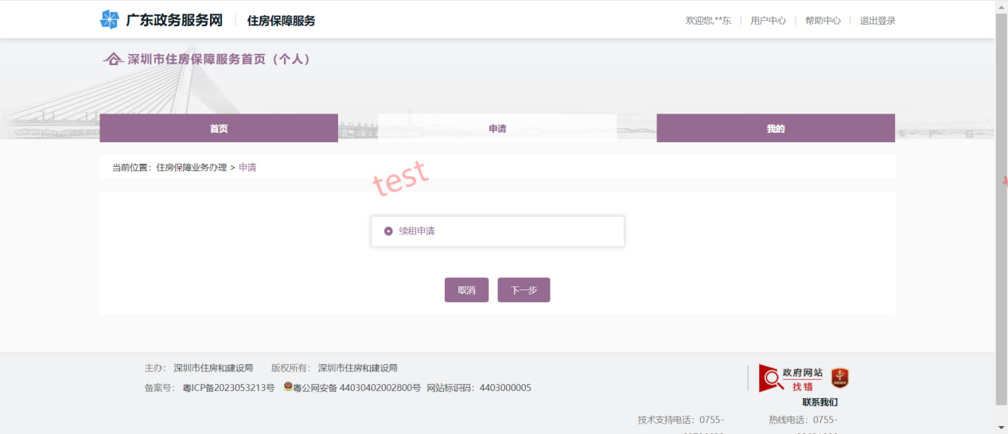
进入【续租申请】的【申请声明】环节，确认续约相关信息后，勾选个人续约声明，点击【我已阅知】
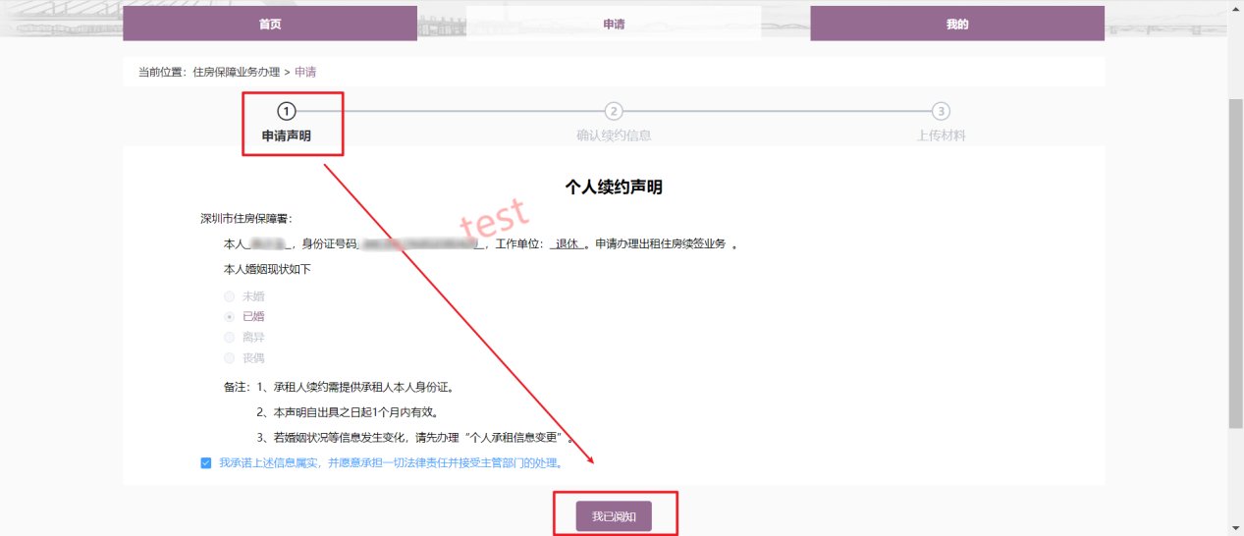
跳转到【确认续约信息】环节，确认并核实住房信息、承租人信息、其他入住人信息以及续约信息后，点击【下一步】（如需变更入住信息，请先进行信息变更，再进行合同续期）
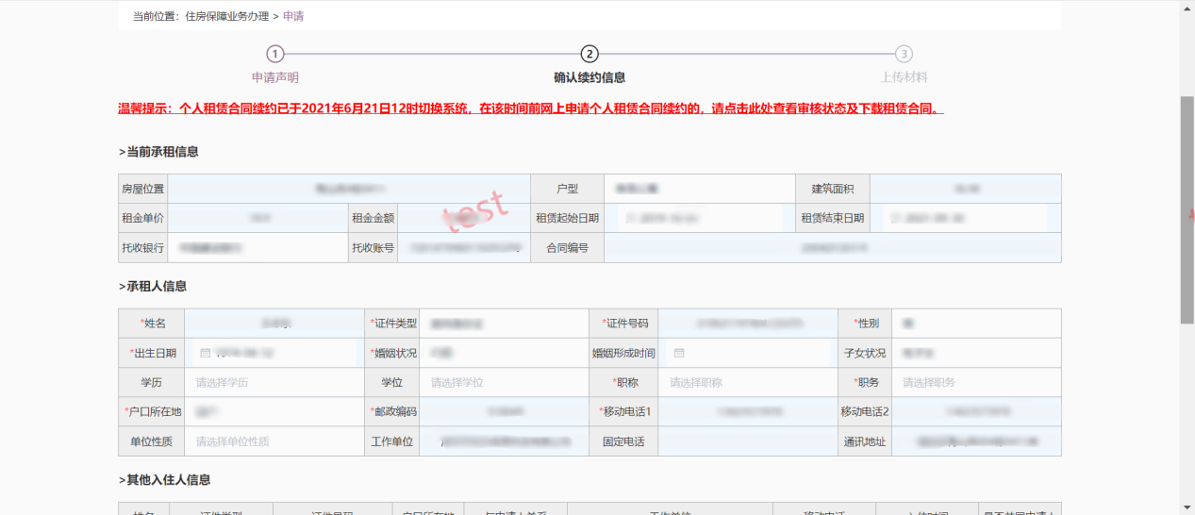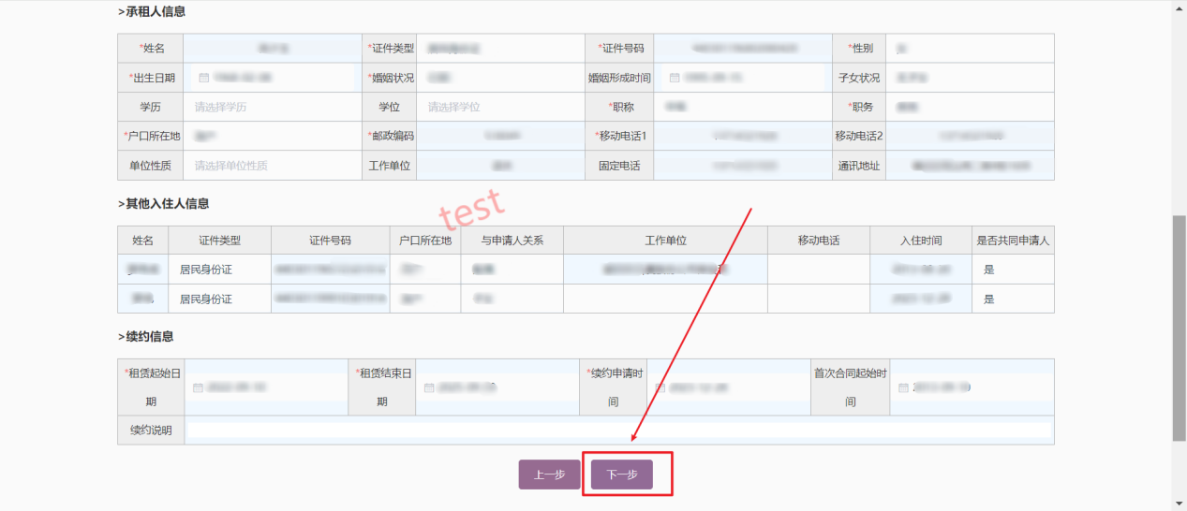
进入上传材料环节，上传完承租人身份证正、反面后，点击【提交】，页面显示“您的续约申请已经提交成功”
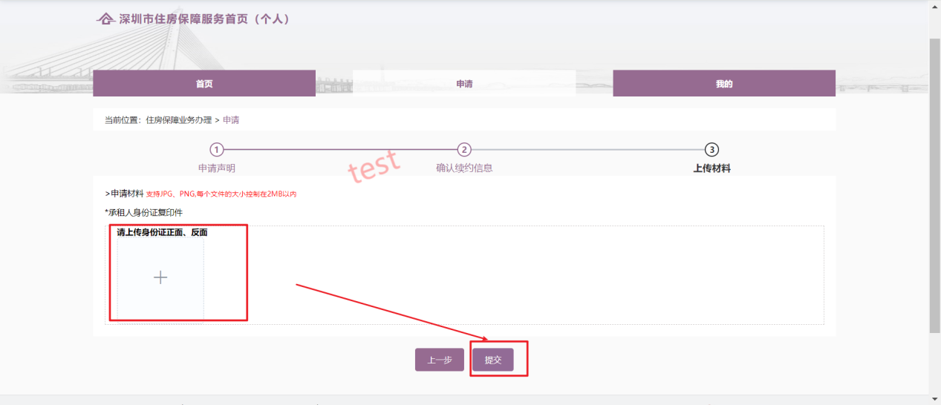
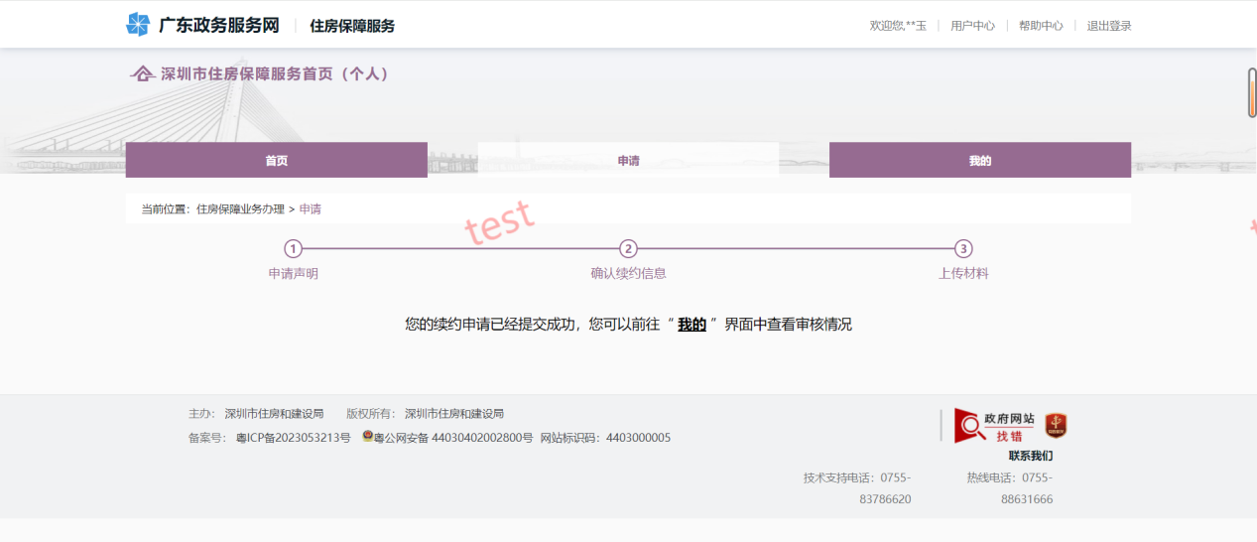
续约申请提交成功后，可在【我的】模块查看续租申请的审核详情
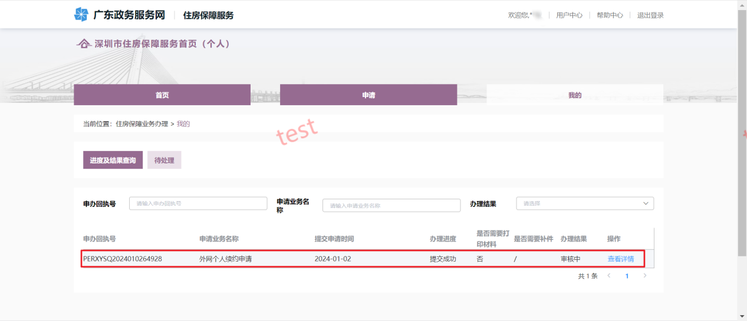

个人租赁合同签订
承租人进行【续租申请】业务申请后，待业务人员审核通过后，通过点击【个人租赁合同签订】进行续约合同的签订
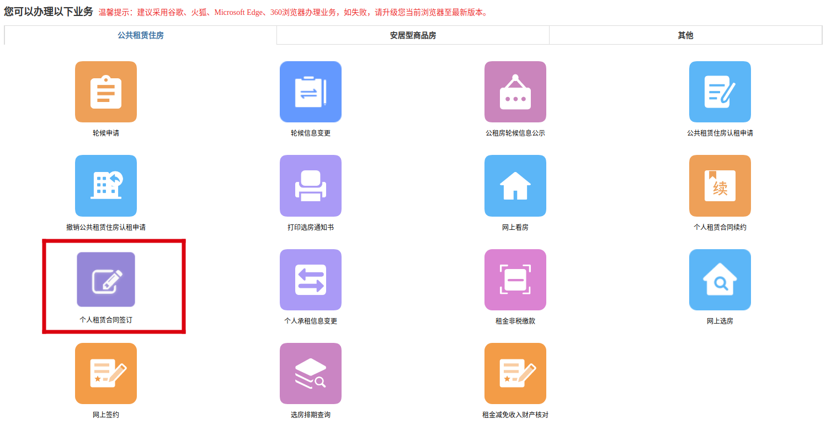
跳转到申请信息环节，并显示待签定的合同文件，点击【合同签署】
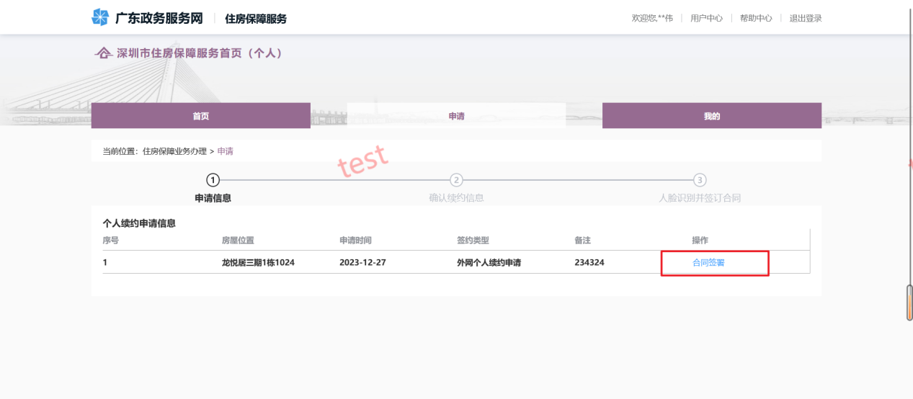
进入确认续约信息环节，申请人确认住房信息、承租人信息、其他入住人信息以及续约信息后，点击【下一步】

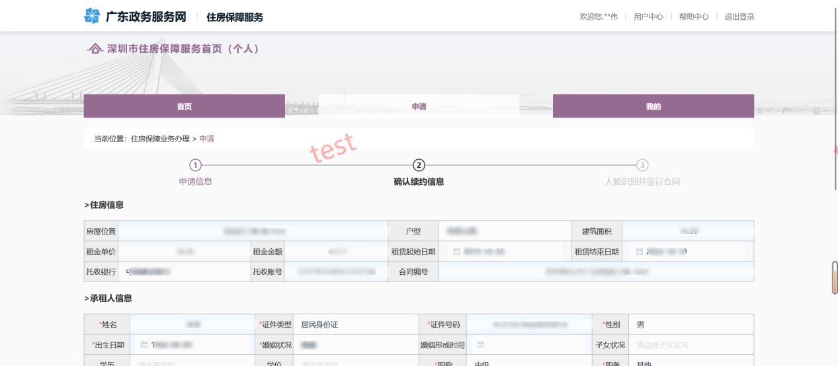
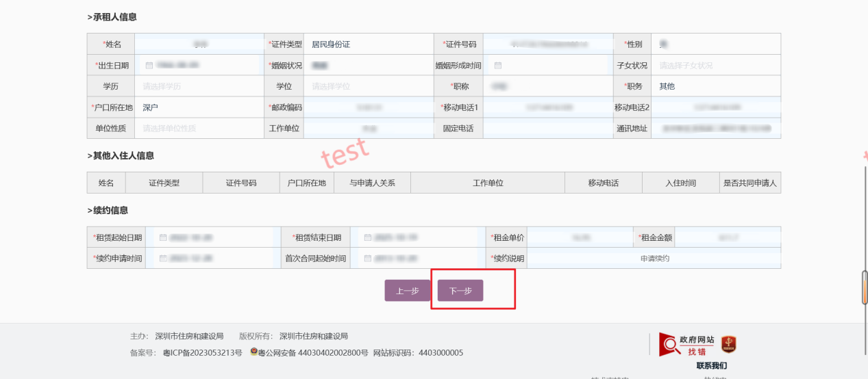
进入到阅读承诺书页面，勾选我已阅知，倒计时结束后
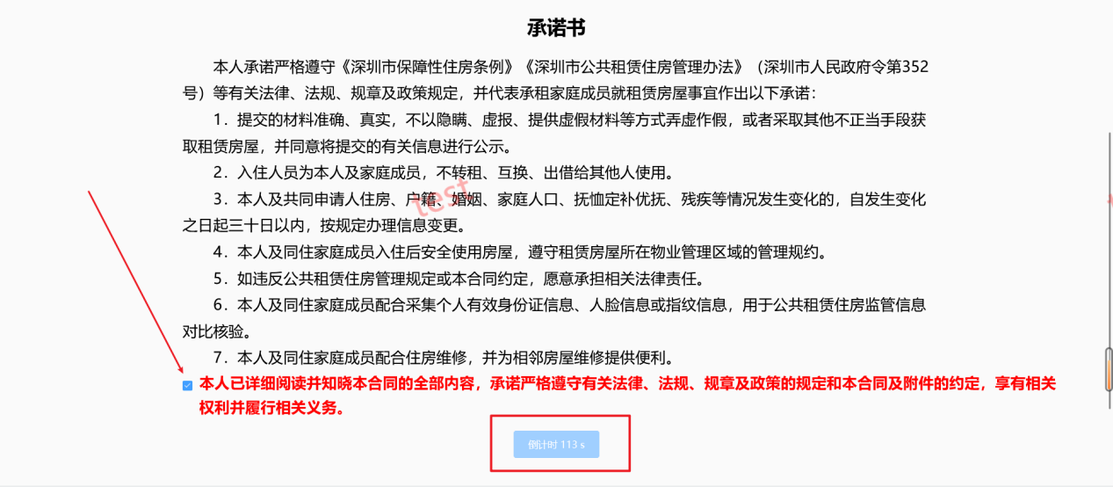
点击【我已阅知】，弹出弹框提示，点击【复制】并【粘贴】承诺书内容，点击【确定】后，
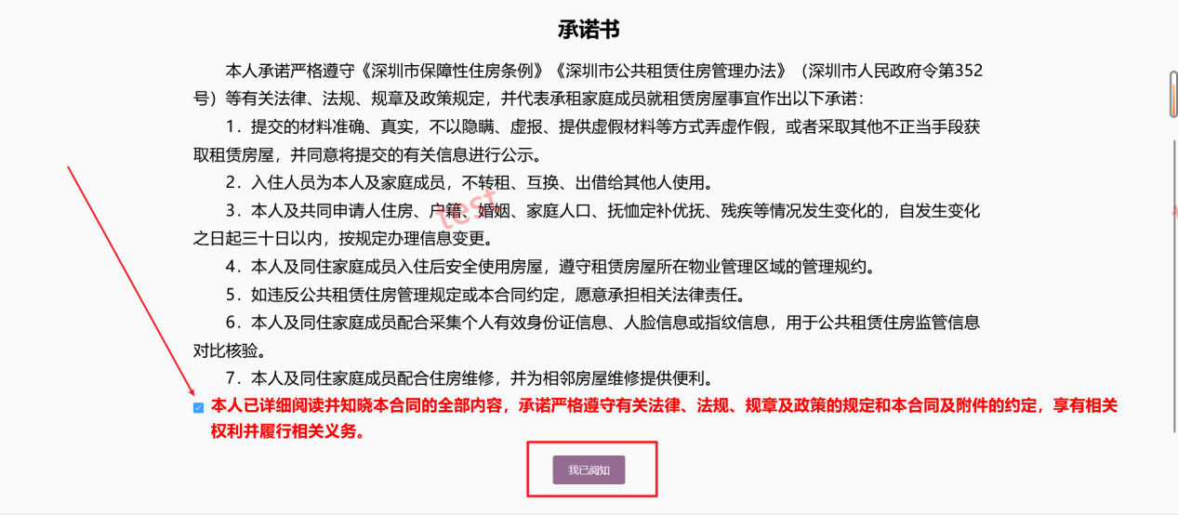

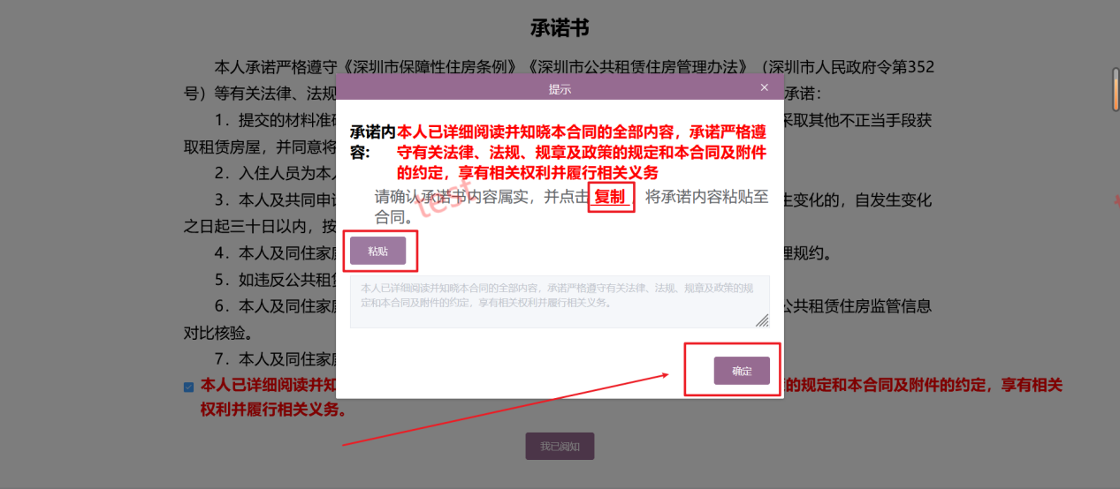
进行人脸识别并签订合同环节，通过手机端扫描二维码，进行人脸识别并签合同
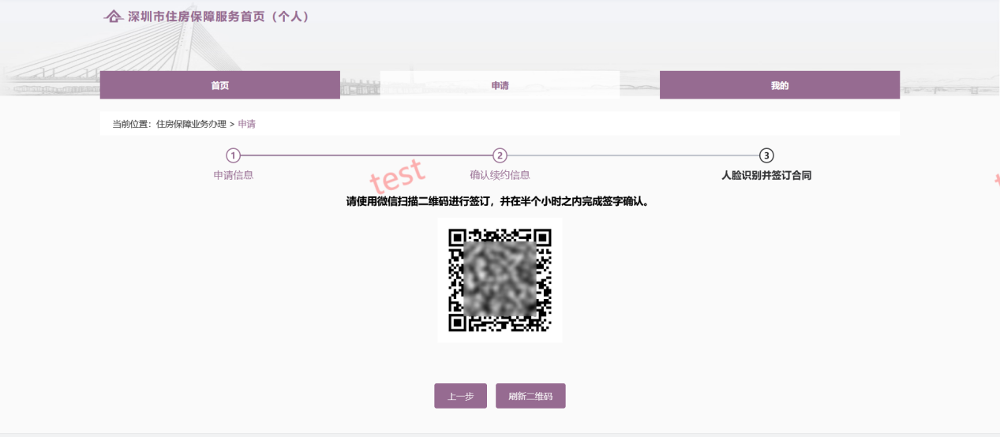

人脸识别通过后，阅读文书倒计时结束后，点击【马上签署】，签字保存过后，点击【马上签署】，手机端弹出签署成功提示，可通过点击【查看文件】进行合同的预览
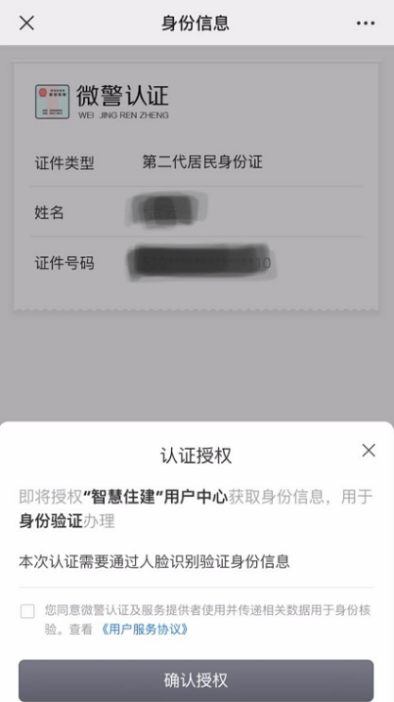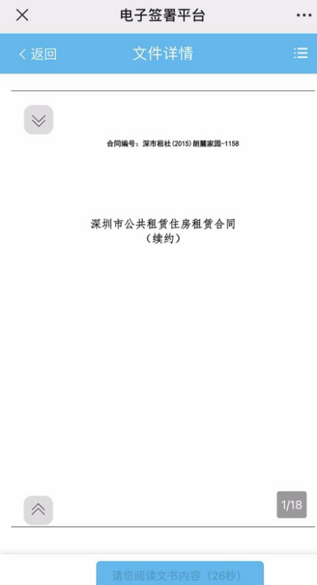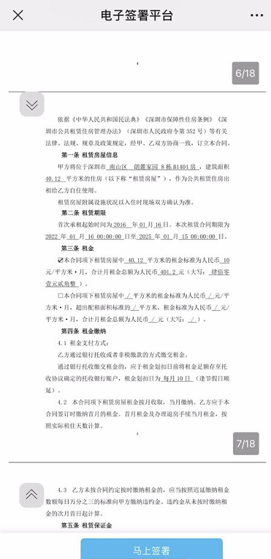

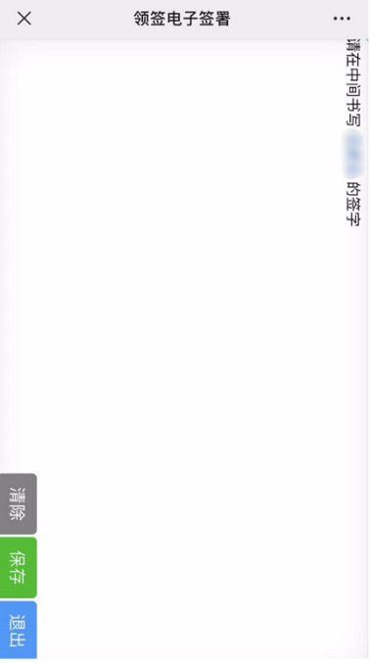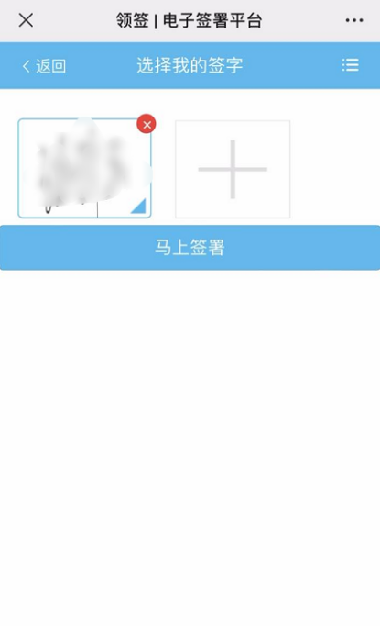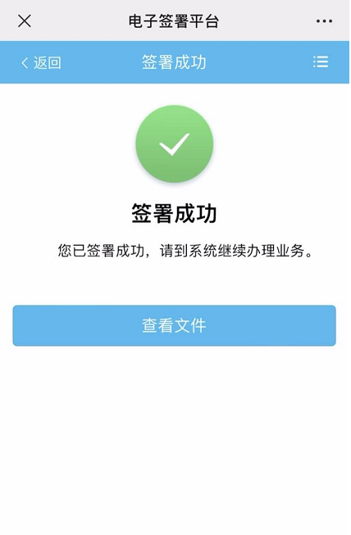

合同签订成功后，页面提示“签订成功”文字描述
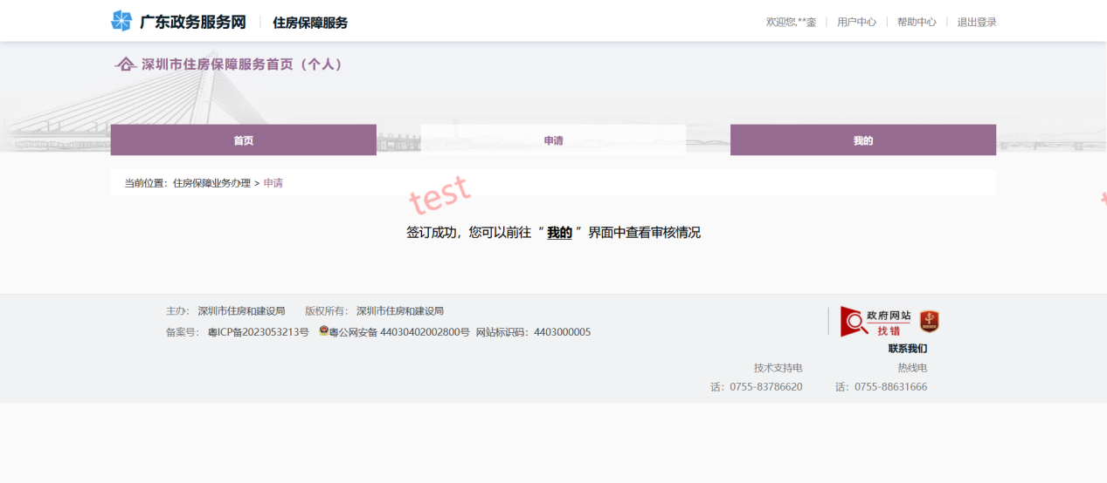

待业务人员审批通过后，可在【我的】模块查看详情中预览并打印合同文件
